09.06.2013 UA1CEG/p в EU FOXHUNT.
(ТПП «Приятель-8» 3 ватта, в лесу, диполь. +21 с дождём.

Погода замечательная, солнце! Возможность имеется и я, взяв «радио- сумку» устремился в леса- поля.

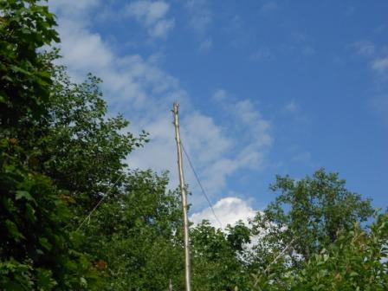

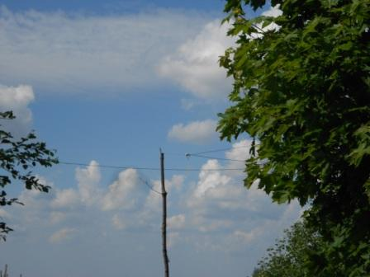
Антенны прекрасно смотрятся на фоне облаков.

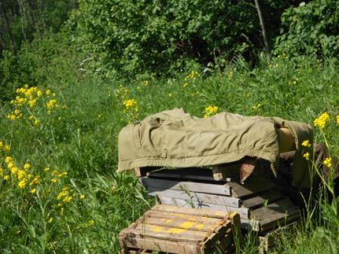
Место, в общем, готово. Один ящик рассыпался, заменяю его резервным.

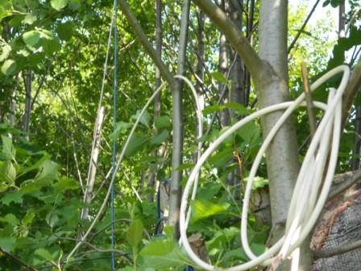
Кабели антенн развешаны на сучьях деревьев.

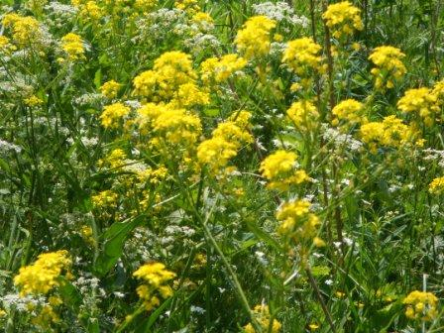
А эти цветы прямо рядом с радио. Правда активности мёдоносных насекомых не видно…
Позже стало понятно- близился дождь. Дождь нужен, ибо его довольно давно не было…

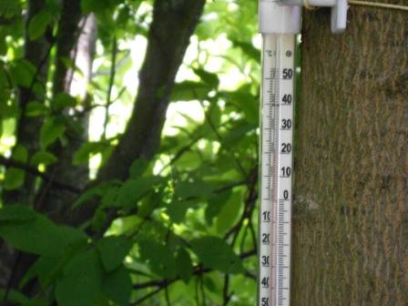

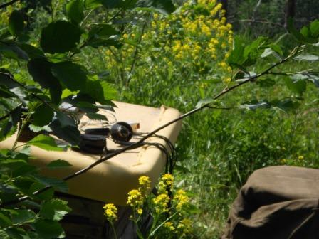
Вид сбоку на радио- позицию.

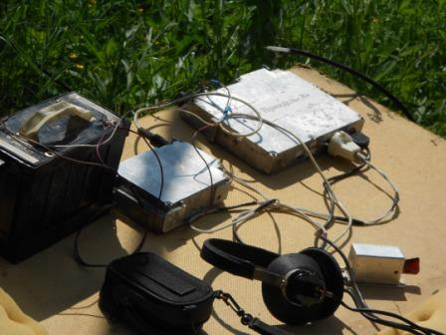

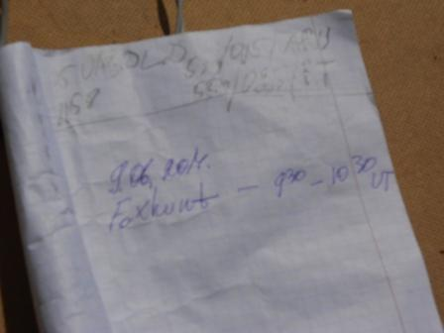
Время до «лисьей охоты» ещё есть и можно просто поработать в эфире. Впрочем и в FoxHunt можно участвовать, и активно участвовать, не подозревая об этом. Проводятся обычные связи.
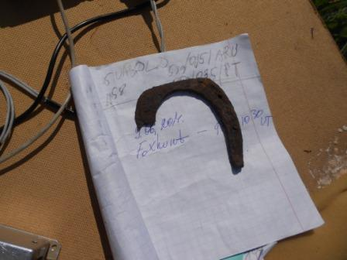
Подкова, настоящая, с лошади, солидно ржавая. Появилась у меня месяц назад, я увидел энтузиаста мужчину с металлоискателем, увлечённо сканирующим всё пространство подряд.
- Нефть ищете? (Спрашиваю, как в популярном фильме)
Собеседник оказался умным человеком, с юмором, разговорились.
Я спросил подкову, если он её обнаружит. Подкову мне охотно презентовали и ещё предложили:
- кирку- мотыгу (как новая!), котелок (помятый), гильзы винтовочные, сгнивший солдатский нож, времён войны, штык от винтовки и ещё кучу всего.
Я поблагодарил за любезность, но взял только подкову…
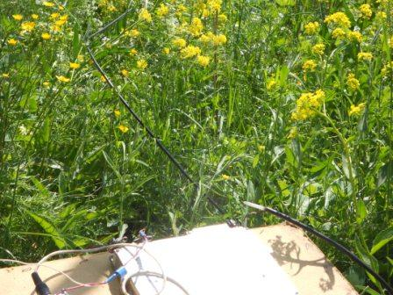

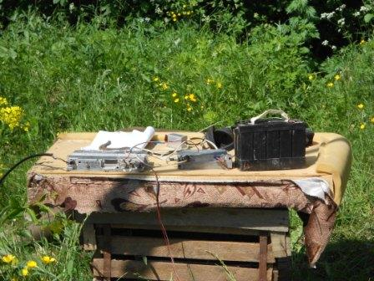

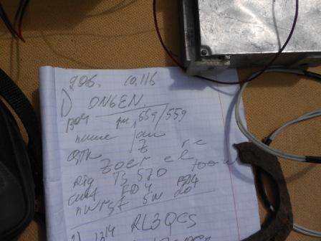

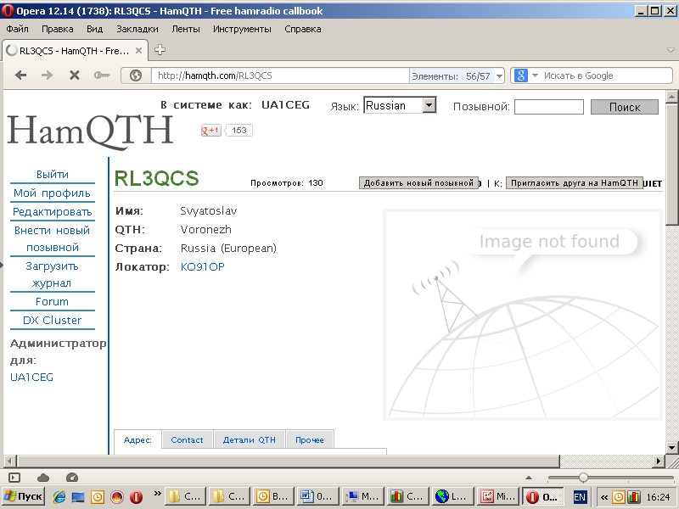

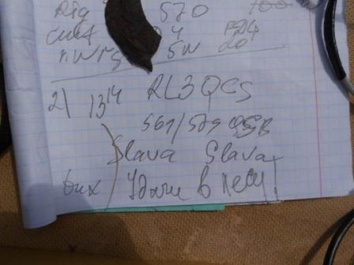

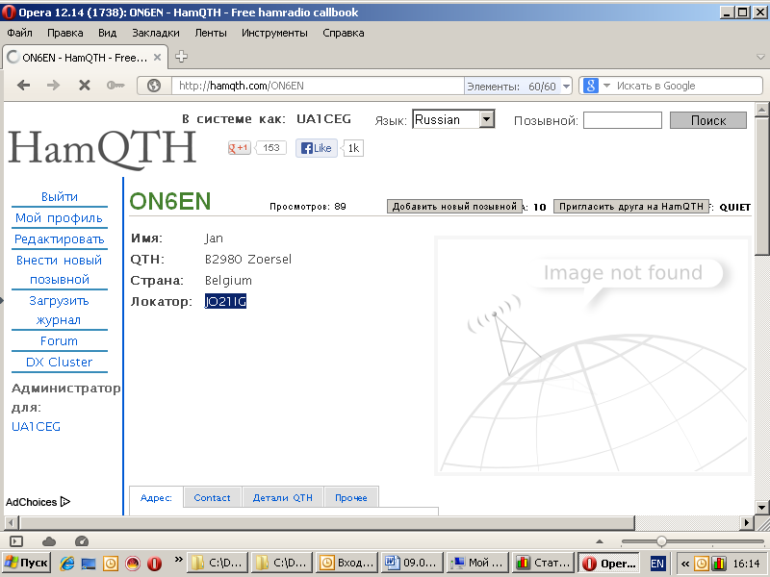

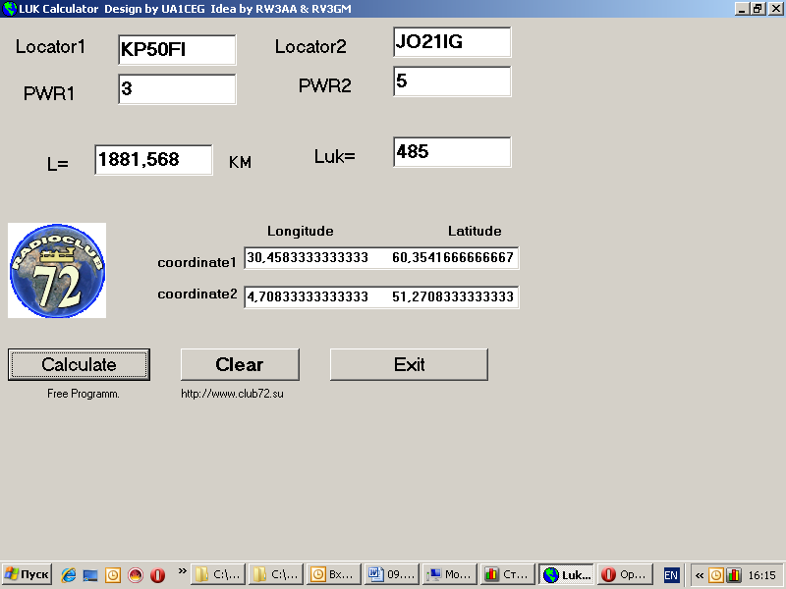
До начала FoxHunt провожу 2 развёрнутых, не спеша, связи.
------------------------------------------------------------------------------------------------------------------
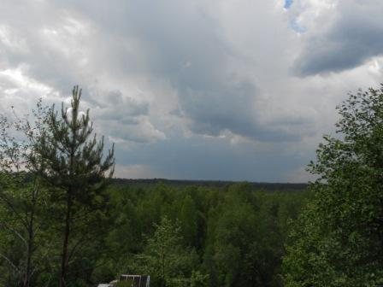
Работая в эфире, я не обращал внимании я, что погода меняется и меняется быстро!
Неожиданно на «аппаратный журнал» падает крупная дождевая капля…
А уже до начала FoxHunt около 5-ти минут!
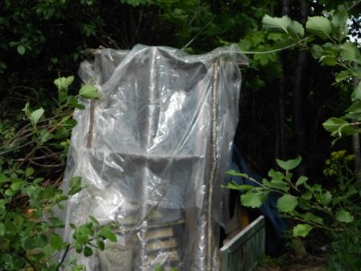
Начинаю менять позицию. Выбор невелик- «радио- вигвам», хотя ветры его солидно потрепали, но от дождя он защитит!

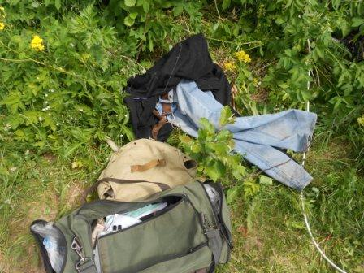

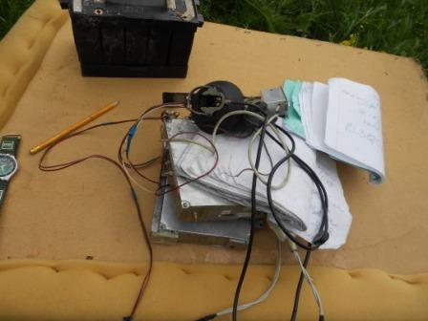
Метаюсь, притаскиваю брюки и рубашку, сумку… Идти на людях в одних плавках… как бы это сформулировать- уж слишком раскованно и больно молодёжно!
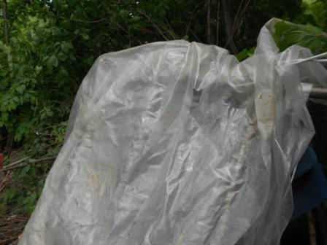
Шваркаю на крышу вигвама обрывок плёнки, облегчённо вздыхаю- всё в норме.
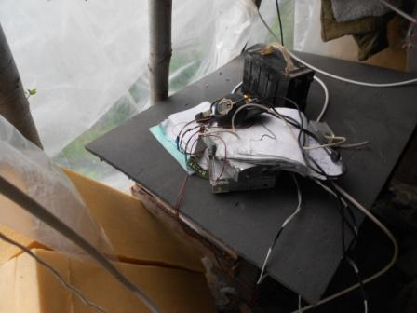
Быстро разворачиваю радио.
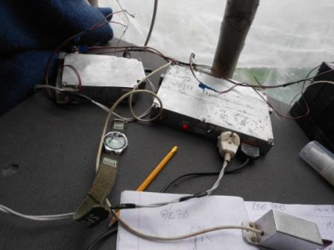
После нескольких «CQ de UA1CEG/p CQ de UA1CEG/p», есть и первая связь.
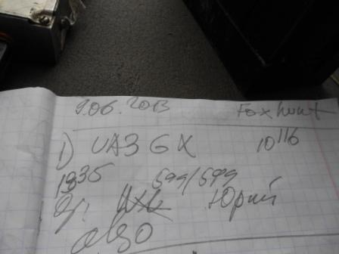

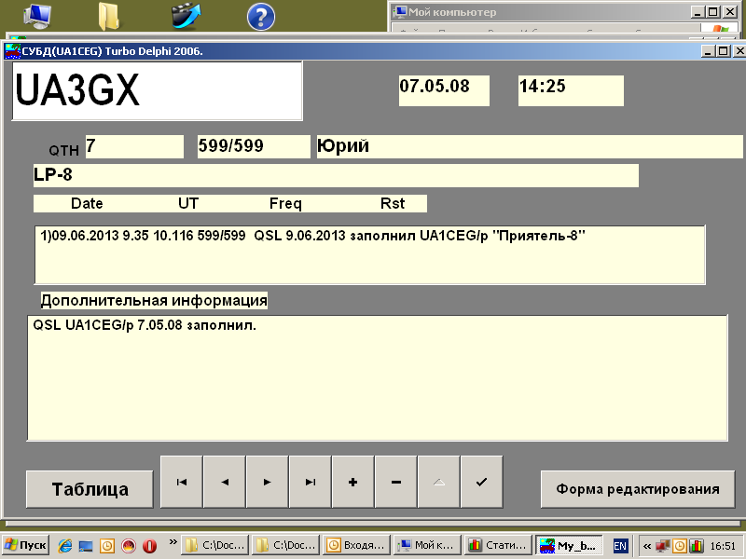

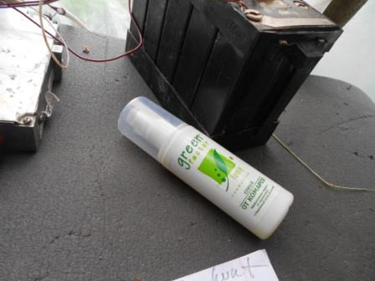
Пришлось отвлечься! Столько набилось комаров… Невозможно работать в эфире.
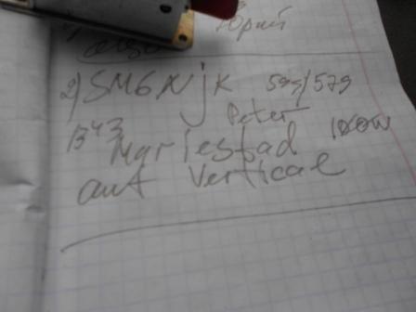
Связи понемногу провожу.

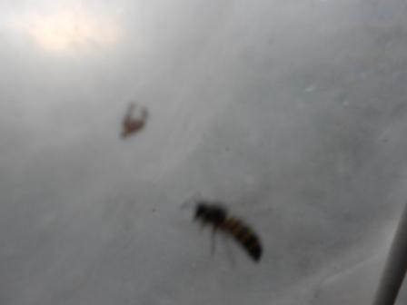
Вот оса, это самое то! Это значительно хуже комаров! Тут не до QSO, кое- как выпустил её наружу. Махать на осу руками, или тряпкой чревато… Опыт у меня с этим делом имеется, больше не хочется!
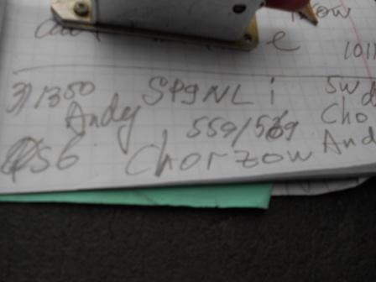

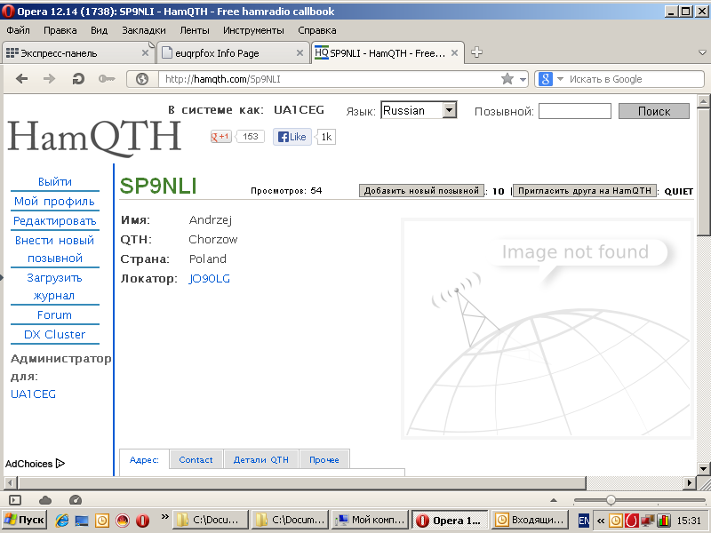

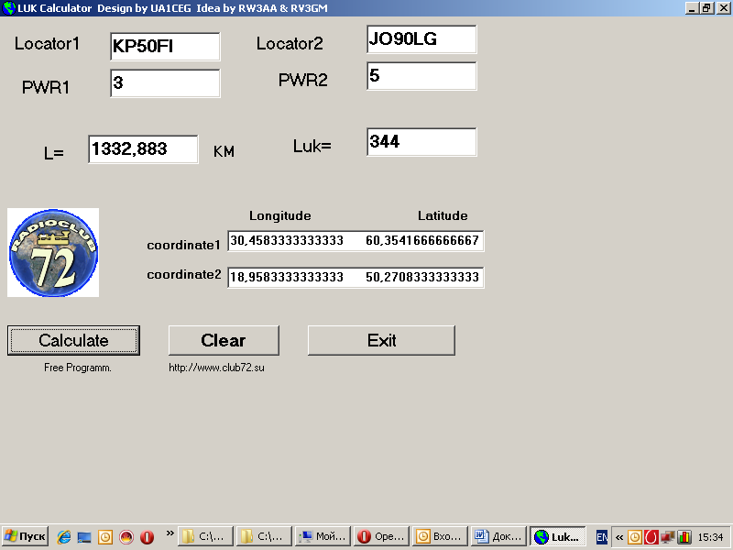

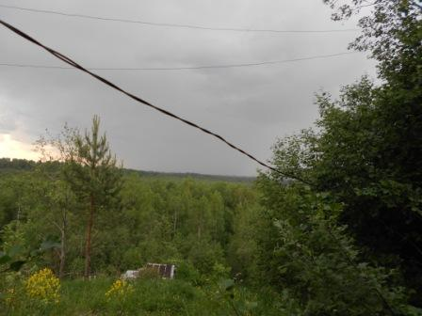
Связи идут и дождь идёт. Романтично работать в эфире под стук капель по плёнке!
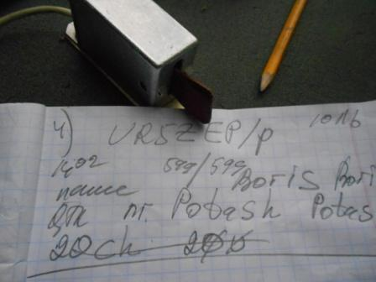

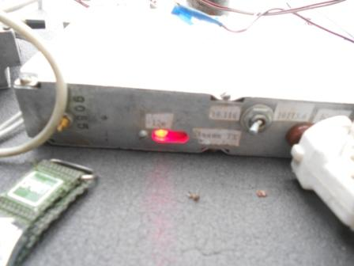

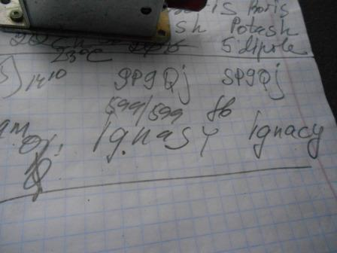

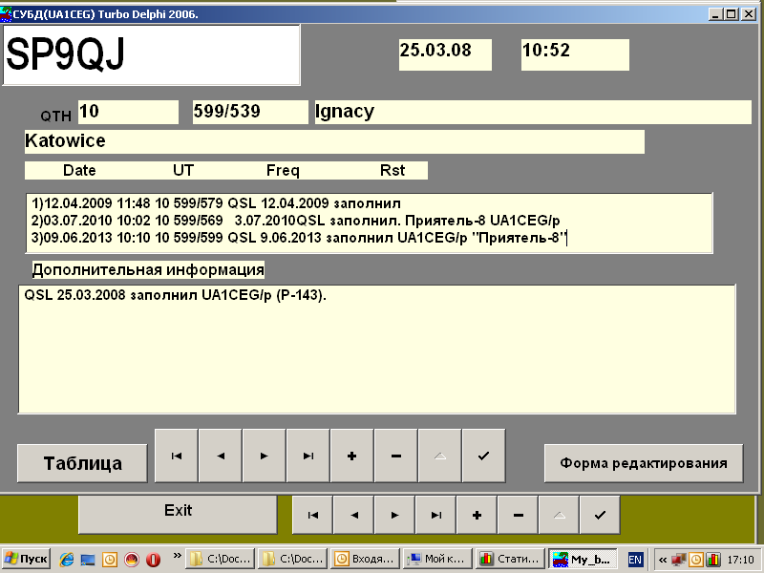

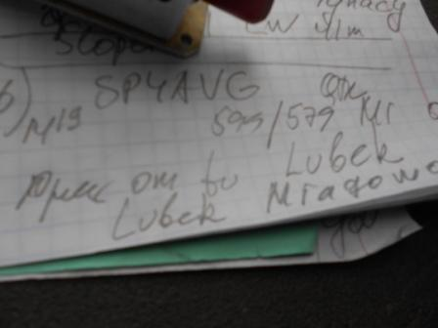

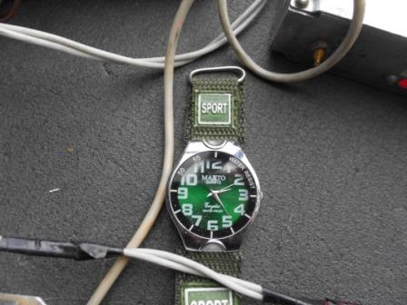
Последние 5 минут мне не отвечают. Гроза и треск в эфире непрерывный.
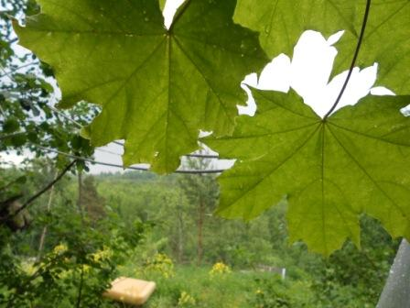
Делаю пару фото дождя, укрывшись под деревом.
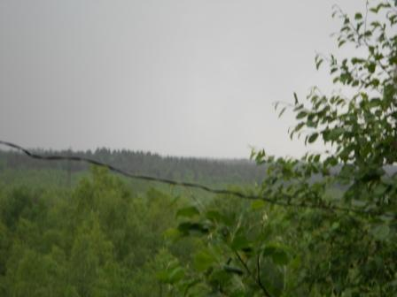
Ждать окончания дождя бесполезно, он затяжной. Укладываю радио в сумку и под дождём убываю домой. 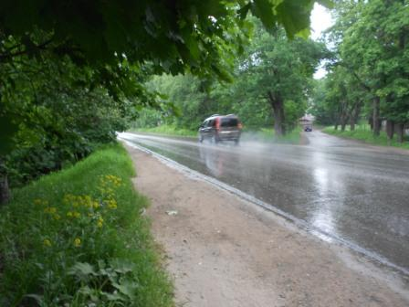

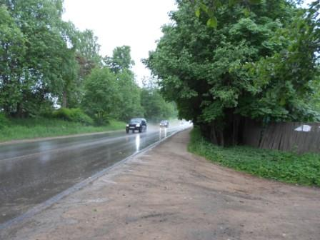
Традиционно, проскользив по грязи и проехав, по этой самой грязи пару метров, прибываю домой в соответствующем виде. Быстро шваркаю шмотки в стиральную машину и приступаю к составлению и отправке отчёта.
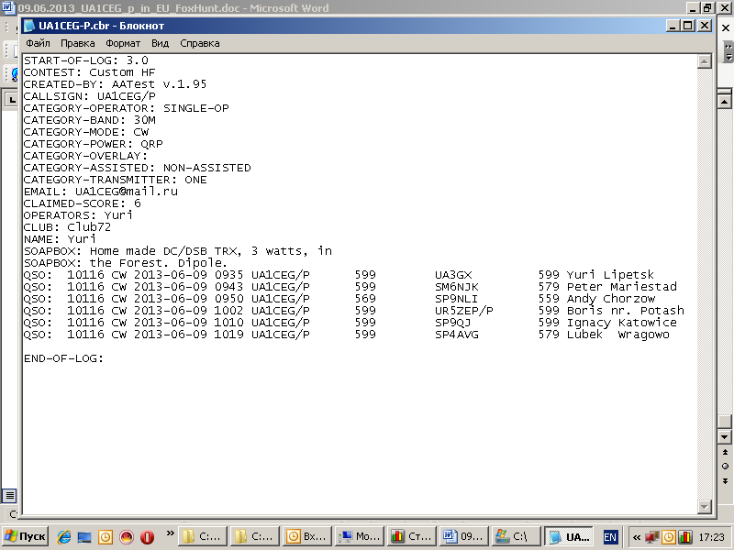

Прекрасно всё прошло!
До встречи в эфире!

73! UA1CEG Юрий Александров, д.Гарболово. Ленинградской области, Всеволожского района.
LO23, KP50FI.
Сайт ua1ceg.narod.ru

